南京信息职业技术学院

毕业设计论文

作者 宁小天 学号 71642P24

系部 中认新能源技术学院

专业 光伏发电技术及应用

题目 5KW农村家庭光伏发电系统的设计

指导教师 程超

评阅教师

完成时间： 2019年4 月15日

毕业设计(论文)中文摘要
5KW农村家庭光伏发电系统的设计
摘要：如今光伏发电系统技术已经日渐成熟，逐渐应用到现实生活中的方方面面，例如如今道路上随处可见的太阳能路灯、太阳能交通红绿灯等。近些年来，光伏发电技术发展非常快，产业的规模也越来越大，发电的成本不断下降。
本文旨在设计出一套完整的5KW农村光伏发电系统，系统主要是由太阳能电池方阵、主流汇流箱、控制器、并网逆变器、用电负载等构成。采用太阳能供电系统和市电系统相结合且太阳能供电优先的供电方式，光伏方阵在有光照的情况下将太阳能转换为电能，通过太阳能充放电控制器给负载供电。在连续阴雨天时，切换成市电系统供电模式。

关键词：太阳能光伏发电 控制器 并网发电

毕业设计(论文)外文摘要
The Design of 5KW rural photovoltaic power generation system
Abstract:Nowadays, photovoltaic power generation system technology has become increasingly mature and gradually applied to all aspects of real life, such as solar street lamps and solar traffic lights that can be seen everywhere on the road. In recent years, the development of photovoltaic power generation technology is very fast, the scale of the industry is also growing, the cost of power generation is falling.

The purpose of this paper is to design a complete set of 5KW rural photovoltaic power generation system, which is mainly composed of solar cell array, main flow box, controller, grid-connected inverter, power load and so on. The solar power supply system and the municipal power supply system are combined, and the solar power supply is the priority. The photovoltaic array converts solar energy into electric energy under the condition of light, and supplies power to the load through the solar charging and discharging controller. Switch to mains mode on rainy days.

Keywords: Solar photovoltaic power generationPhotovoltaic controllerConnected to the grid

目 录
1 引言 5
2 并网光伏发电系统的组成 5
2.1 电池组件 6
2.2光伏方阵 7
2.3直流汇流箱 8
2.4控制器 8
2.5并网逆变器 10
2.6交流配电箱 11
3 并网光伏发电系统及光伏方阵的设计 11
3.1太阳电池组件的计算和选择 11
3.2直流汇流箱的设计 13
3.3支架选择 14
3.4 线缆选择 15
3.5并网逆变器的选择 15
3.6交流配电柜的设计 16
3.7光伏方阵的方位角和倾斜角的选择 18
4 光伏发电系统的安装
4.1太阳能光伏支架的安装注意事项 18
4.2 接地措施 18
4.3 防雷保护 19
5 并网光伏发电系统接入电网时的主要事项 20
6发电量计算 20
总结 21
致谢 21
参考文献 22

1 引言
太阳能是最便宜的能源，在太阳能利用的资源利用中，太阳能发电是近年来发展最快的趋势、这也符合当前的需求。这个研究领域非常的有活力，是世界上最引人注目的项目之一。
太阳能是一种辐射能，在相应的能量转换器的帮助下，阳光可以转换为电能。其中最重要的转换方式为光-热-电转换方式和光-电直接转换方式。因此，相关研究人员对太阳能电池进行了研究开发，设计并构建了光电直接转换光伏发电系统。专家表示，太阳能将在我们今后的生活中占到电力供应的20%左右。
光伏发电系统工作非常可靠，使用的寿命很长（30年以上）。建设周期短，可根据用电量需求设计可大可小，灵活方便。
太阳能是取之不尽的。它可以免费使用，不需要支付任何获取阳光的费用。与传统火力发电相比，光伏发电是无污染的，开发利用时不会产生污染。使用新的清洁能源是不可避免的趋势。
根据我国建设新农村的要求，我认为有必要在农村建设太阳能光伏发电系统。首先，中国农村地区的人均面积很大，不像城市那么拥挤。他们有足够的太阳能资源用于光伏发电。其次，光伏发电成本低，可以就地接入。在农村地区，当他们使用光伏发电产生的电力时，他们也可以利用剩余的电力将电力卖给供电网络系统，以获得更多的利益。
投资小、占地面积小、建设块大、政策支持大的分布式小型光伏并网发电系统是光伏并网发电的主流趋势。

2 并网光伏发电系统的组成
并网发电系统是指太阳能光伏组件产生的直流电经并网逆变器所需的交流电转换后直接接入公共电网。分布式小型光伏并网发电系统以其建设速度快、投资少、占地面积小、国家政策扶持力度大等特点，成为光伏并网发电的主流。本文主要研究小型家用光伏发电系统。光伏功率设置为5KW，主要是将产生的电能直接连接到用户的电气设备上。多余的电能送至电网，不足的电能由电网供电。
并网太阳能光伏发电系统是由太阳能电池方阵、直流配电箱、控制器及逆变器等组成，一般来说，不经过蓄电池储能。图1位并网太阳能光伏发电系统结构工作原理图。
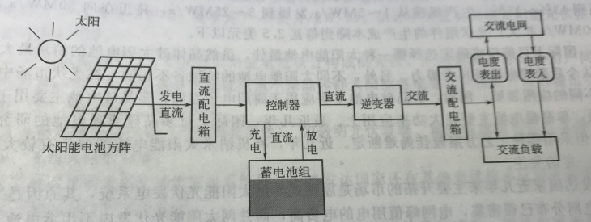
图2-1并网太阳能光伏发电系统结构工作原理图
光伏并网发电系统通过太阳能电池方阵将太阳能转化为电能，并通过直流配电箱进入并网逆变器。逆变器输出的交流电被送入负载，多余的电能可以通过电力变压器进入公共电网。在连续阴雨天气或光线不足时，可由公共电网供电(购买电力)。此外，该系统还配备了自动监测、显示和测试系统，提供数据支持
2.1 电池组件
太阳能电池是由高结晶硅制成的。并采用高强度、强透射性的太阳能特种钢化玻璃和耐辐射的特种密封材料叠层太阳能电池板。可用于恶劣环境或极端天气。目前市面上大多数的封装形式主要有“滴胶板”、“层压板”两种。
太阳能电池组件由电池片、玻璃、EVA/TPT等构成。
太阳能电池组件耐腐蚀、坚固、密封。双网格线的使用使得太阳能电池组件在封装上更加可靠。特殊的化学处理，同时采取他们，创造了一个金字塔状绒面革表面反射较少，更能吸收阳光。
太阳能电池大致可分为单晶硅电池和多晶硅电池。单晶硅电池具有转换效率高、性能可靠、等优点但是成本较高。多晶硅电池与单晶硅太阳能电池相比，成本低，转换效率略低于单晶硅电池，虽然在材料上存在许多未改善的缺陷，但是
为了保证整个光伏发电系统的性价比，我们选择了成本低可靠性较好的多晶硅电池。
2.2 光伏阵列
光伏阵列是为了满足高功率、高电压的发电需求。许多电池元件串联或并联，并与某些机械装置固定在一起。除了电池组件的串联和并联组合之外，光伏电池方阵还需要旁路二极管、防逆流二极管、电缆等对阵列进行连接。此外还需要使用专用的带避雷器的汇流箱和直流防雷配电箱等等。为了防止鸟类粪便等污染太阳能电池方阵表面造成“热斑效应”，有时还需要在其顶端安装驱鸟器。
光伏方阵由电池组件防反充二极管、旁、串路二极管和带有防雷功能的直流接线箱等构成基本电路。
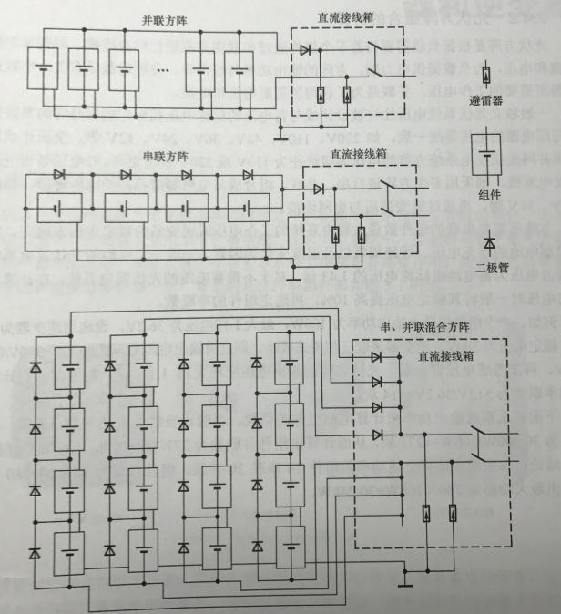
图2-2 光伏方阵基本电路示意图
光伏阵由大量的电池组件和太阳能电池组成。在使用方阵时，不可避免地会出现各种能量损失，包括以下几种类型：
连接损失-连接电缆的自身电阻和插头连接不良造成的损耗。
离散损失-电池组件的自身损耗及性能不同所造成的损耗。
串联压降损失：由电池组件或者电池片本身的电阻所造成的内电阻使得组件串联之后的压降损失。
并联电流损失：由电池组件或者电池片本身的反电阻使得电池片的PN结有反向漏电流所造成的组件串联之后的漏电流损失。
2.3 直流汇流箱
直流汇流箱也叫直流接线箱，每个逆变器与若干光伏组件串相连，光伏组件串通过直流汇流箱与逆变器相连。
直流汇流箱主要由箱体、总开关、分路开关、防雷器件、防逆流二极管、端子管、直流熔断器等构成。
光伏直流汇流箱用于测试光伏电池阵列、防雷装置、光伏电池电流采集、直流断路器状态采集、继电器触点输出以及传感器与温度、风速、辐射计等使用的接口中太阳能电池板的运行状态。
2.4控制器
控制器是太阳能光伏发电系统的核心部件之一。在小型光伏发电系统中，控制器主要用于保护蓄电池。在大中型光伏发电系统中。控制器主要用于保护蓄电池和整个系统的正常运行，平衡光伏系统的能量。
该控制器可以与逆变器等部件集成，也可以单独使用。
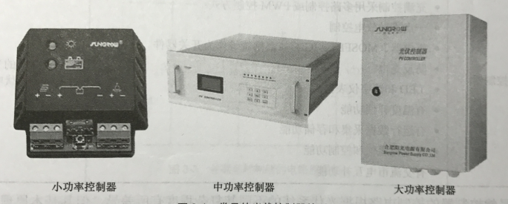
图2-3 常见的光伏控制器
光伏控制器可：(1)防止光伏方阵或太阳能电池板、电池反向连接(2)显示光伏发电系统工作状态(3)防止电池过放电或过充电(4)防止设备内部短路(5)防止防雷击穿保护(6)提供温度补偿功能(7)系统故障报警。
控制器的控制电路虽然因太阳能光伏发电系统的不同而有所差异，但万变不离其宗，其基本原理是相同的。如图4
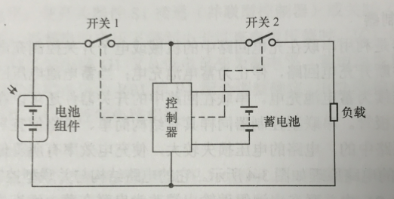
图2-4 光伏控制器的基本电路框图
根据不同的用电量，光伏控制器大致可分为三大类:低功率光伏控制器、中功率光伏控制器和大功率光伏控制器。具有不同的功能。
光伏控制器的主要技术参数有：
- 系统电压：光伏发电系统中的直流电压。
- 光伏方阵输入路数：小功率光伏控制器多为单路输出，大功率光伏控制器多为多路输出。
- 最大充电电流：光伏方阵输出的最大电流
- 蓄电池的过充电及过放电保护电压：:根据电池的不同需要和类型，专门设置
- 自身损耗：又称静态电流或最大自耗电流。为了提高转换效率，应尽量减少控制器电路本身的损耗
- 温度补偿：典型值一般为-20~-40mV/℃
- 工作环境温度：典型值为-20~+50℃
- 其他保护功能：防接反、防反充、防雷击等功能
2.5 并网逆变器
将直流电能转化为交流电能的过程称为逆变器，完成这项工作的电路称为逆变器电路，实现这一过程的设备称为逆变器或者逆变设备。并网逆变器是太阳能光伏并网发电系统的关键部件，在太阳能光伏发电中，逆变器的主要功能是将太阳能电池产生的直流电转化为交流电源转换装置。他所转换的交流电的频率和电压与电力系统中的交流电的频率和电压相同。
逆变器有很多种，我们可以根据不同的方法对它们进行分类。本文主要研究并网逆变器。 常见逆变器外形如图2-5所示
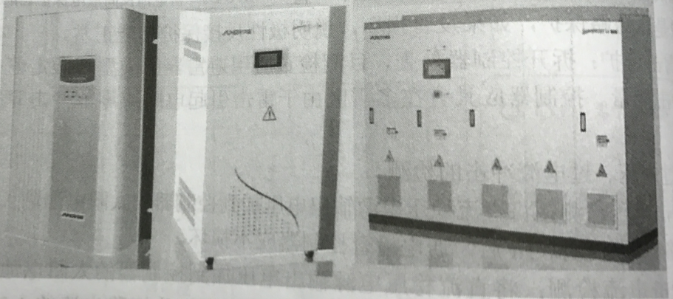
图2-5 常见逆变器外形
逆变器主要由半导体功率器件和逆变器驱动控制电路组成。目前，逆变技术发展迅速，逆变器正逐步发展到节能、全控、集成、智能化等多功能方面。
逆变器的基本电路主要由出入输出电路、主逆变电路、控制电路、保护电路及辅助电路组成。
并网型逆变器的功率开关使用新型IPM模块，效率效率很高，结合MPPT技术跟踪太阳能电池的最大功率点，极大地提升了光伏系统的发电能力。我们可以通过其来自由调节系统运行参数，它的保护电路可靠性高，还具有电网保护装置以此来防止孤岛效应。
以上内容仅为本文档的试下载部分，为可阅读页数的一半内容。如要下载或阅读全文，请访问：https://d.book118.com/247062060153006031

